10 Tipps für Bühnen-Anfänger
Worauf du bei den ersten Gigs besonders achten solltest

Wedemark, 26. September 2019 – Lampenfieber, die komplizierte Bühnentechnik, Stimmung machen – das sind nur wenige der Herausforderungen, mit denen du auf der Bühne zu kämpfen hast. Gerade für Anfänger sind die ersten Live-Auftritte echte Stresstests. Schließlich wollen sie den Gig nicht nur irgendwie über die Bühne bringen, sondern begeistern und ihrem Publikum ein Erlebnis verschaffen, das lange im Gedächtnis bleibt. Damit das gelingt, müssen Musiker natürlich vor allem eines: Erfahrungen sammeln. Doch auch für den Anfang der Bühnenkarriere gibt es hilfreiche Tipps, mit denen schon die ersten Gigs zum Erfolg werden.

1 – Kenn deine Songs
Notenständer und Textzettel stehen zwischen dir und dem Publikum und wirken nicht gerade professionell. Lerne deine Songs auswendig – du musst sie vom ersten bis zum letzten Ton im Schlaf beherrschen. Das nimmt dir die Angst vor Texthängern und verpassten Einsätzen und du kannst dich mehr auf deine Performance konzentrieren. Kommt es doch mal zu einem Patzer, geht davon die Welt nicht unter. Wichtig ist weder der vergessene Text noch der verpasste Einsatz, sondern der Umgang damit: Immer weitermachen!

Mehr Bewegungsfreiheit, mehr Spaß auf der Bühne: Sennheisers XS Wireless Digital Serie bietet einen einfachen Einstieg in die Drahtlostechnik

2 – Check deine Technik-Bedürfnisse
Ins Blaue hinein Equipment zu kaufen, macht wenig Sinn. Überlege dir genau, was du wirklich brauchst. Wie groß sind die Bühnen, auf denen du in der Regel spielst? Wie viele Musiker stehen mit dir auf der Bühne? Wie viele Funkstrecken hast du parallel laufen? Wenn du auf der Bühne keine Lust auf Kabelsalat hast, bietet dir das XS Wireless Digital von Sennheiser einen einfachen Einstieg in die Drahtlostechnik – und mit der Reichweite von 75 Metern kannst du auch große Bühnen erobern. Hast du mehr als fünf Strecken parallel laufen, solltest du allerdings auf Drahtlossysteme wie die evolution wireless G4-Serie zurückgreifen.

3 – Mach dich mit deinem Equipment vertraut
Dein Equipment ist die Grundlage für deinen Aufritt. Wenn du die richtigen Mikrofone und Verstärker für dich gefunden hast, setze dich intensiv damit auseinander. Wie deine Songs solltest du auch dein Equipment und seine Funktionen im Schlaf kennen – so ist vor dem Gig alles schnell einsatzbereit. Und sollte es doch mal Probleme geben, weißt du, was zu tun ist.

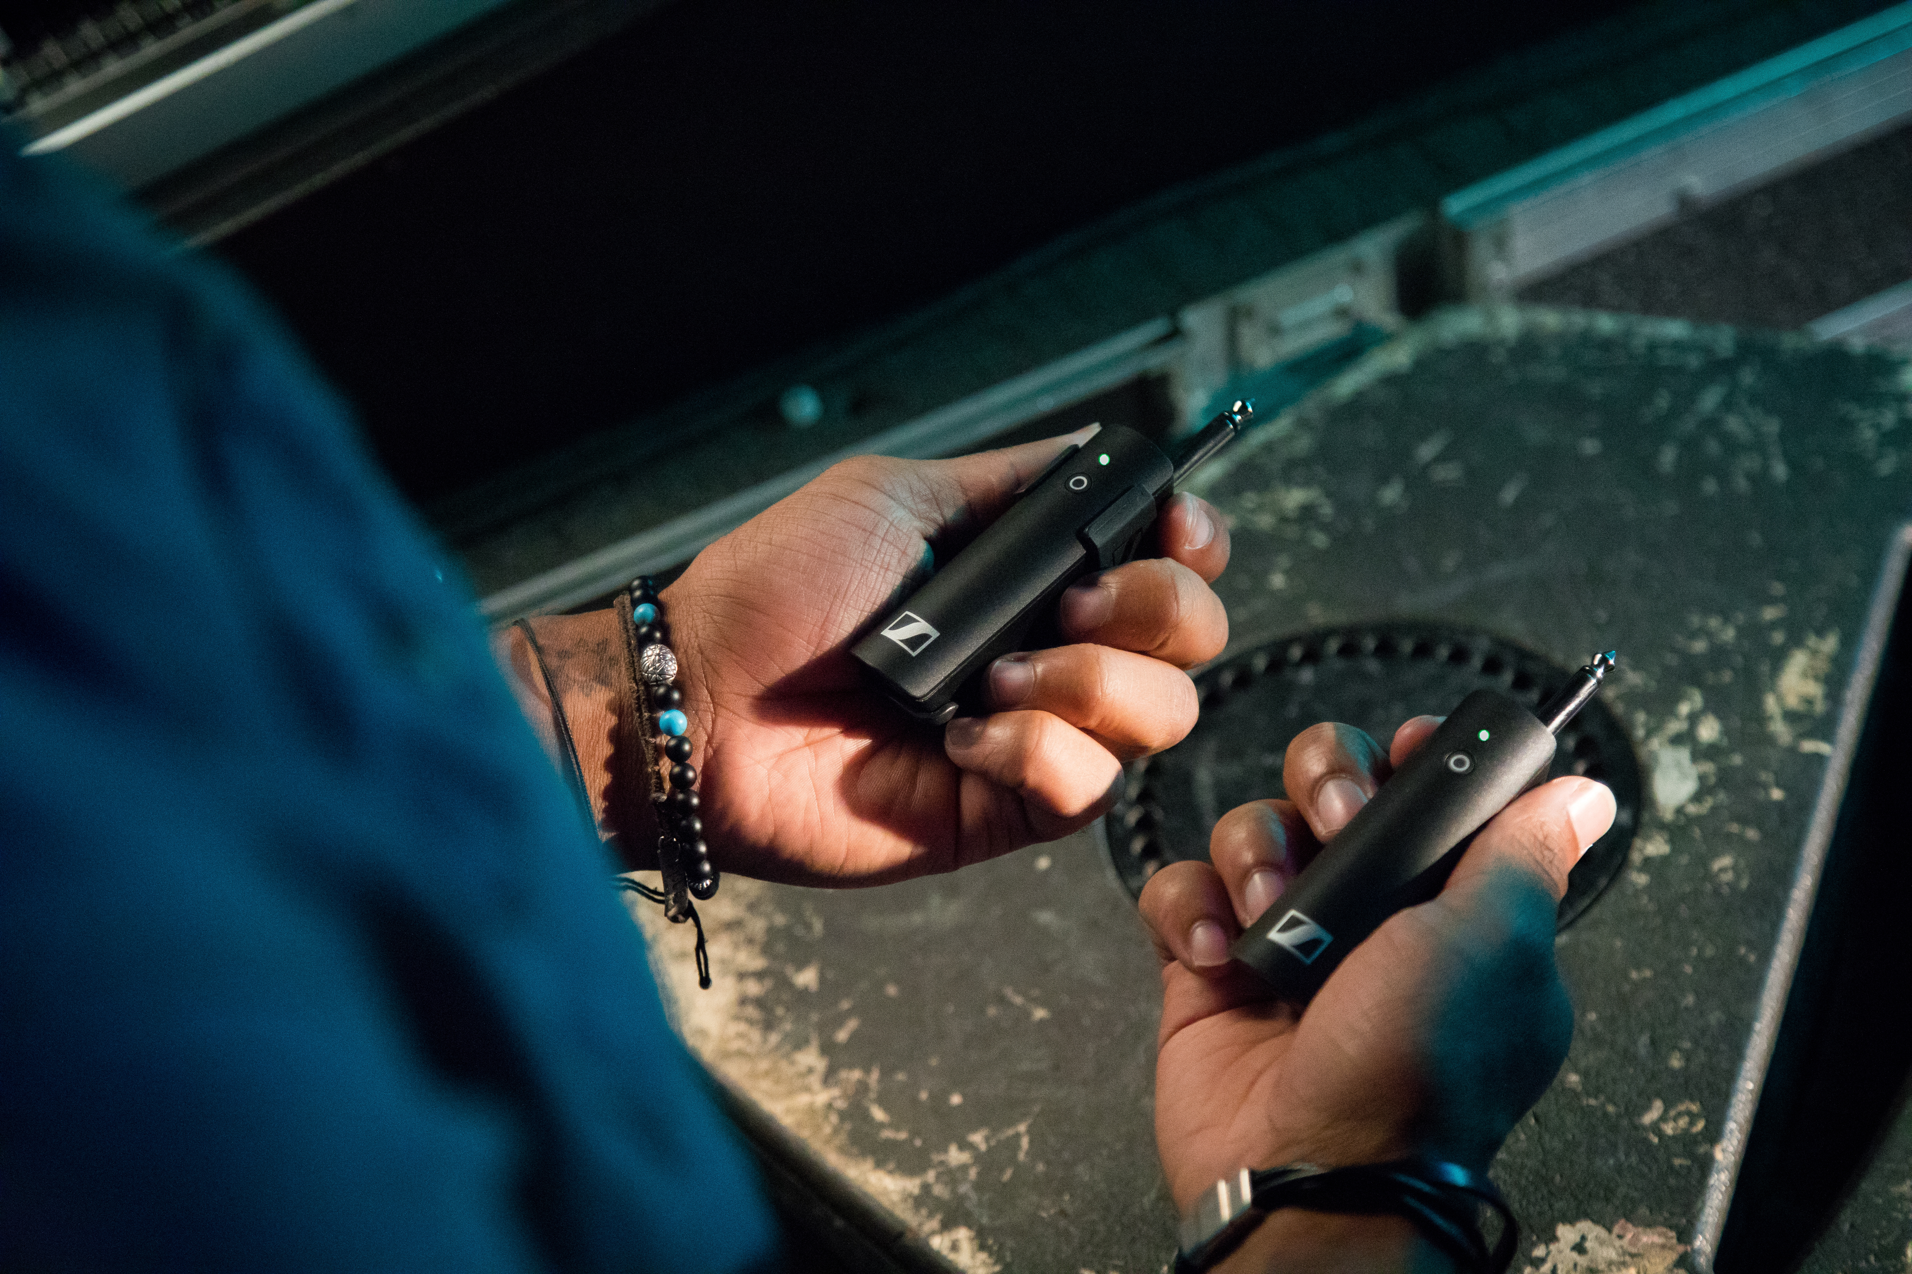 | Die XSW-D Sets von Sennheiser sind einfach zu bedienen

4 – Auf welcher Funkfrequenz funkst du?
Auch die Frequenz ist ein wichtiger Punkt bei der Wahl des Equipments, denn nicht alle Frequenzen sind überall und lizenzfrei verfügbar. Mit den XSW-D Sets von Sennheiser musst du dir keine Sorgen um Lizenzen und Anmeldekosten machen: Sie senden im Frequenzbereich um 2,4 GHz und sind damit ohne Anmeldung weltweit lizenzfrei bereit für deinen Auftritt.

5 – Sorge für volle Akkus
Horrorszenario: Du stehst auf der Bühne, mitten im Aufritt, du bist im Flow, das Publikum geht mit – und deiner Technik geht der Saft aus. Deshalb sollten Musiker immer einen Mehrfach-Stecker dabeihaben, um das kabelgebundene Equipment mit Strom zu versorgen und alle Akkus des drahtlosen Equipments bis zum Anschlag aufzuladen. Beim XSW-D geht das noch einfacher – hier genügt eine Powerbank und ein USB-Kabel für den vollen Akku.

XSW-D lässt sich einfach per USB aufladen | 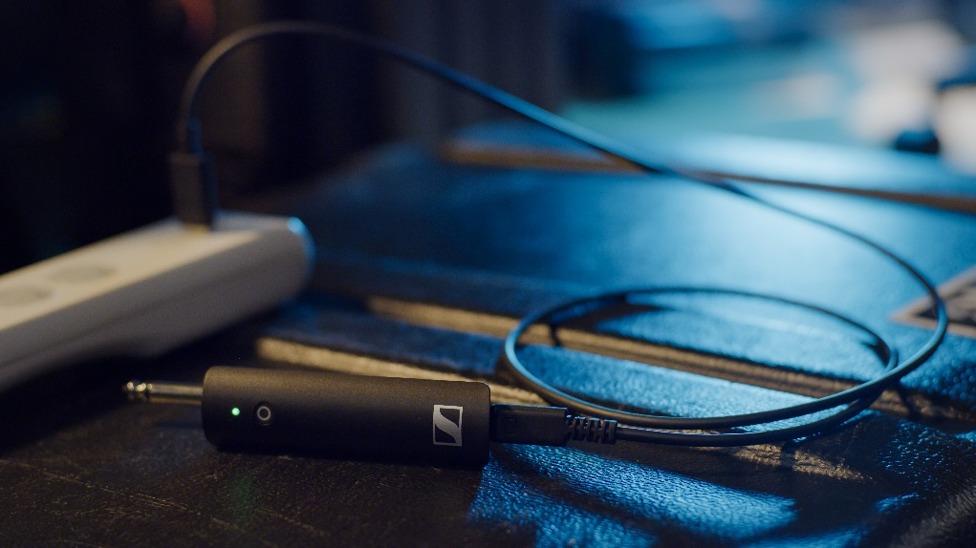
6 – Bring Farbe ins Spiel
Gerade wenn ihr keine One-Man-Show seid, sondern als Band auf der Bühne steht, könnt ihr schnell den Überblick über euer Equipment verlieren. Schließlich kommen mehrere Mikrofone und Verstärker zusammen. Ein bisschen Farbe kann in dieser Hinsicht eine große Hilfe sein: Mit farbigen Markierungen, wie bei den XS Wireless Digital Sets, wissen alle genau, wem was gehört.

7 – Wähle dein Getränk weise
Letztendlich muss jeder für sich entscheiden, was ihm vor und während des Gigs guttut. Mancher braucht einen Energieschub durch Kaffee oder Cola, andere erfrischen sich lieber mit einem kühlen Wasser. Gerade Sänger sollten aber bedenken, dass süße oder säurehaltige Getränke die Stimme verschleimen können. Das gleiche gilt auch für Milch. Außerdem ist es ratsam, auf kohlensäurehaltige Getränke zu verzichten. Die Luft, die du damit zu dir nimmst, will schließlich auch wieder hinaus.

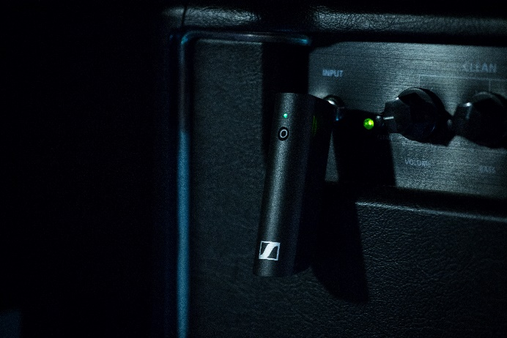 | Mit den XSW-D Sets von Sennheiser musst du dir keine Sorgen um Lizenzen und Anmeldekosten machen: Sie senden im Frequenzbereich um 2,4 GHz und sind damit ohne Anmeldung weltweit lizenzfrei bereit für deinen Auftritt

8 – Proben unter Konzertbedingungen
In der Probe läuft alles wie am Schnürchen, doch beim Gig gehen die Nerven mit dir durch? Vor Publikum zu spielen ist eben noch einmal etwas ganz anderes als im Proberaum für sich zu sein. Doch auch an diese Situation kannst du dich leicht herantasten: Lade Freunde und Familie zu einem Proberaum-Konzert ein und spiel den Gig einmal von vorne bis hinten durch – als würdest du auf der Bühne stehen. Das nimmt das Lampenfieber und dein Publikum gibt dir bestimmt noch wertvolle Tipps.

9 – Stell das Publikum in den Mittelpunkt
Das Publikum sollte der Dreh- und Angelpunkt eines jeden Auftritts sein. Dazu gehört ganz banal, dass du deine Zuschauer begrüßt und deinen Bandnamen nennst. Darüber hinaus ist es wichtig, dass du nicht mit dem Rücken zum Publikum stehst, sondern dich frontal zu den Zuschauern positionierst und Blickkontakt hältst. Zu guter Letzt solltest du dir auch Gedanken um die Song-Ansagen machen. Überlege dir im Vorfeld, was du deinem Publikum über deine Songs sagen möchtest: Warum hast du sie geschrieben? Warum willst du sie mit dem Publikum teilen? Fass dich dabei aber kurz und sage auf keinen Fall jeden Song an, sondern lass die Musik fließen.

Keine Lust auf Kabelsalat auf der Bühne? Sennheiser XSW-D Instrument Base Set in Gitarre und Amp einstecken und ohne Kabel den Gig rocken | 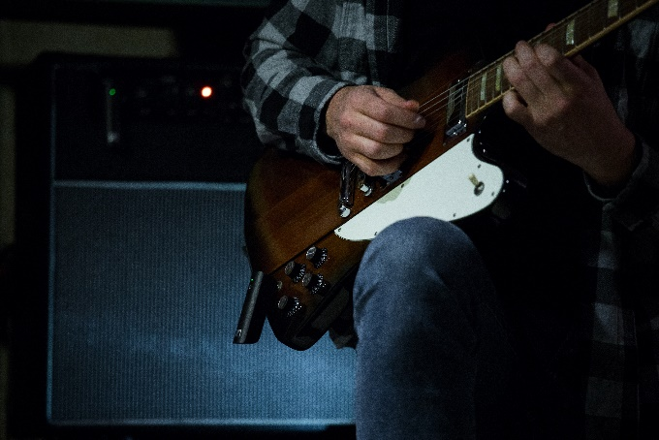

10 – Promotion, Promotion, Promotion!
Nach dem Gig willst du, dass die Zuschauer das nächste Mal wiederkommen und dass sie vielleicht noch Freunde mitbringen. Nutze also die Bühne und promote dich: Nenn deine nächsten Gigs, erzähle von deinem Album und mach auf deine Social-Media-Kanäle aufmerksam. Da das Publikum noch in deinem Bann ist, wird mit Sicherheit fleißig „Abonnieren“ geklickt. Deine regelmäßigen Social-Media-Posts rufen dich dann immer wieder ins Gedächtnis.

Weitere Informationen zur XSW-D Serie von Sennheiser findest du hier: https://de-de.sennheiser.com/xswd

Über Sennheiser
Die Zukunft der Audio-Welt zu gestalten und für Kunden einzigartige Sound-Erlebnisse zu schaffen – dieser Anspruch eint Sennheiser Mitarbeiter und Partner weltweit. Das 1945 gegründete Familienunternehmen ist einer der führenden Hersteller von Kopfhörern, Lautsprechern, Mikrofonen und drahtloser Übertragungstechnik. Seit 2013 leiten Daniel Sennheiser und Dr. Andreas Sennheiser das Unternehmen in der dritten Generation. Der Umsatz der Sennheiser-Gruppe lag 2018 bei 710,7 Millionen Euro. www.sennheiser.com

Lokaler Pressekontakt

Stefan Peters
Communications Manager DACH Pro Audio
Stefan.peters@sennheiser.com
+49 5130 600 1026

